PRODUŽENI STRUČNI POSTUPAK:
S.G., I.M.
Pogledaj sliku i reci što vidiš na njoj. U prazni kvadratić nacrtaj što vidiš.

ŠTO VIDIŠ NA SLICI ?
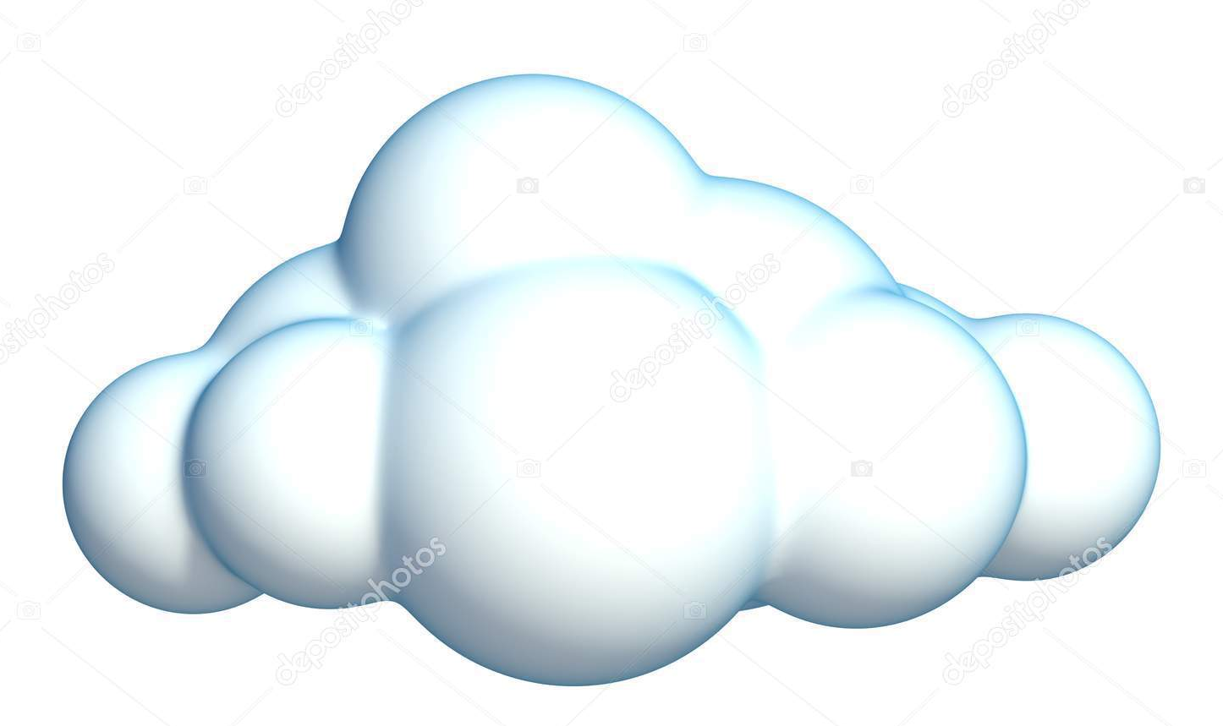
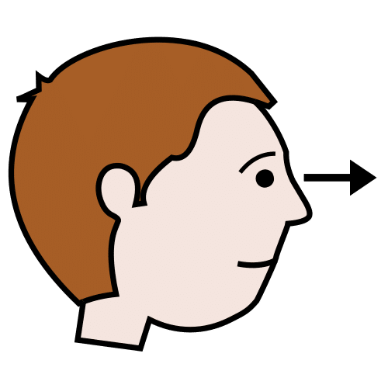

JA VIDIM OBLAK.

ŠTO VIDIŠ NA SLICI ?
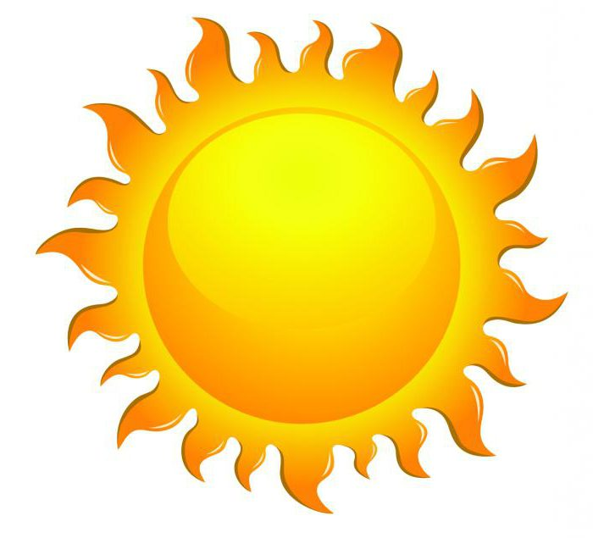

JA VIDIM SUNCE.

ŠTO VIDIŠ NA SLICI ?
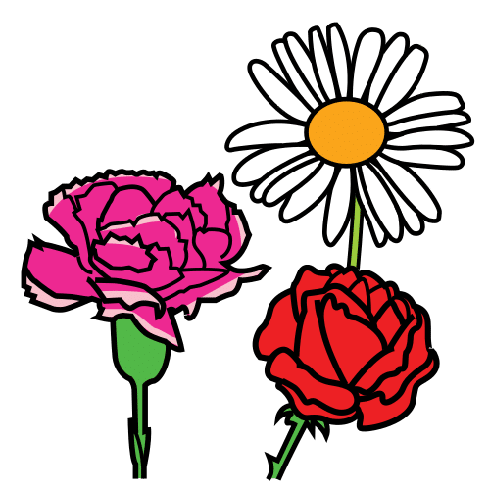

JA VIDIM CVIJEĆE.

ŠTO VIDIŠ NA SLICI ?
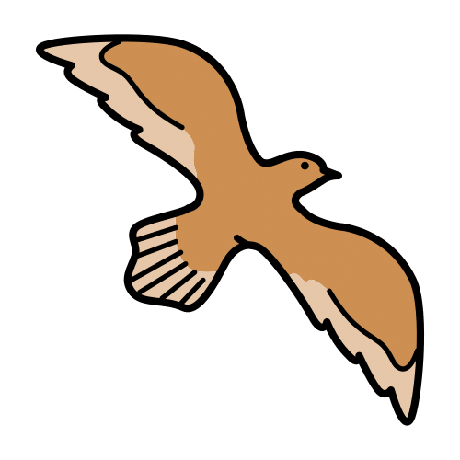

JA VIDIM PTICU.

ŠTO VIDIŠ NA SLICI ?

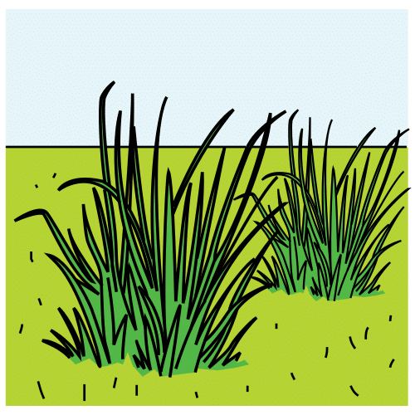

JA VIDIM TRAVU.
ŠTO VIDI Š NA SLICI ?

JA VIDIM KIŠU.
ŠTO VIDIŠ NA SLICI ?

JA VIDIM KIŠOBRAN.

